Белорусский государственный технологический университет
Факультет информационных технологий
Кафедра программной инженерии

Лабораторная работа 6
По дисциплине «Основы Программной инженерии»
На тему «Модульное программирование»

Выполнил:
Студент 1 курса 6 группы
Извеков Иван Александрович
Преподаватель: Наркевич А. С.

2025, Минск

Задание. Для задачи из п.5 лабораторной работы 5:
1.Дополнительно предусмотреть возможность ввода с клавиатуры нескольких символов последовательно.

2) Выполнить постановку задачи.
написать диалоговую программу, которая в зависимости от выбранного варианта использования выполняет действия пунктов 1, 2, 3 для любого введенного с клавиатуры символа.
3) Определить входные, выходные данные.
Входные: номер варианта использования программы, символ(ы)
Выходные: символы букв в строчном и прописном вариантах, код символов в кодировках, варианты использования программы, ошибка
4) Записать алгоритм её решения в виде блок-схемы.
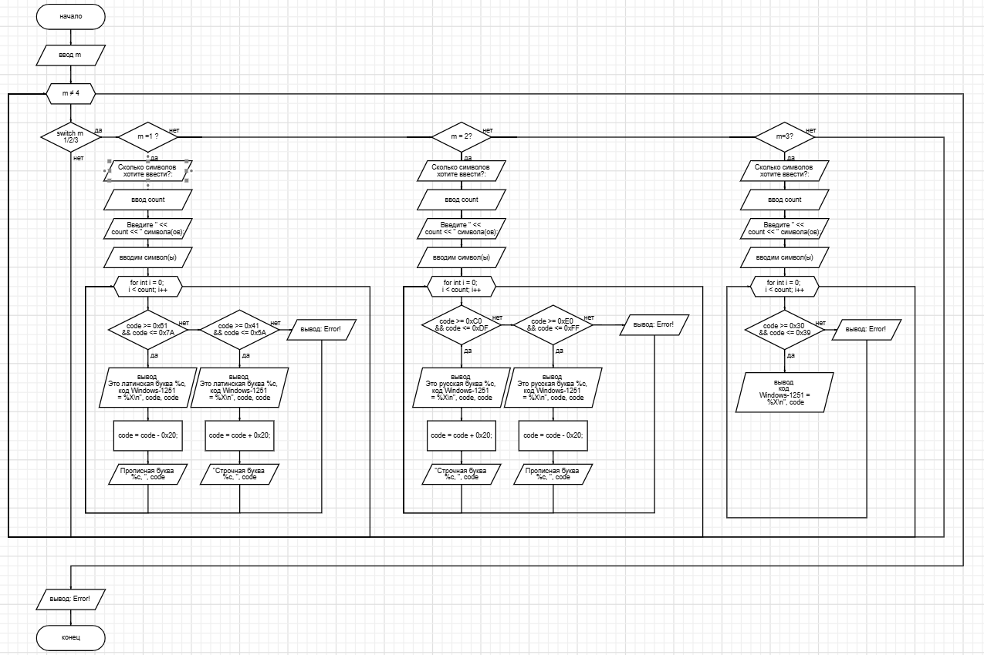
5) Выполнить декомпозицию: разбить программу на модули.
Код программы разбитой на модули
#include <iostream>
#include <Windows.h>
#include "modul.h"
using namespace std;
int main()
{
SetConsoleOutputCP(1251);
SetConsoleCP(1251);
int m = 0;
setlocale(LC_CTYPE, "Russian");
while (m != 4) {
cout << "Выберите вариант использования программы" << endl;
cout << "1 – определение разницы значений кодов в ASCII буквы в прописном и строчном написании, если введен символ латинского алфавита, иначе вывод сообщения об ошибке; " << endl;
cout << "2 – определение разницы значений кодов в Windows-1251 буквы в прописном и строчном написании, если введен символ русского алфавита, иначе вывод сообщения об ошибке;" << endl;
cout << "3 – вывод в консоль кода символа, соответствующего введенной цифре, иначе вывод сообщения об ошибке" << endl;
cout << "4 – выход из программы." << endl;
cin >> m;
switch (m)
{
case 1:
{
case1();
}break;
case 2:
{
case2();
}break;
case 3:
{
case3();
}
break;
}
}
}

Первый модуль
Назначение модуля –для определения кода введенного символа латинского алфавита строчных и прописных букв в кодировке Windows-1251
Входные данные – символ(ы)
Выходные данные – код строчных и прописных символов в кодировке Windows-1251, прописное либо строчное написание символа(ов)
#include <iostream>
#include <Windows.h>
using namespace std;

void case1() {
unsigned char code;
int count;
SetConsoleOutputCP(1251);
SetConsoleCP(1251);
setlocale(LC_CTYPE, "Russian");
cout << "Сколько символов вы хотите ввести?: ";
cin >> count;
cout << "Введите " << count << " символа(ов):" << endl;

for (int i = 0; i < count; i++)
{
cin >> code;

if (code >= 0x61 && code <= 0x7A)
{
printf("Это латинская буква %c, код Windows-1251 = %X\n", code, code);
code = code - 0x20;
printf("Прописная буква %c, ", code);
cout << endl;
}
else if (code >= 0x41 && code <= 0x5A)
{
printf("Это латинская буква %c, код Windows-1251 = %X\n", code, code);
code = code + 0x20;
printf("Строчная буква %c, ", code);
cout << endl;
}
else { cout << "Error!"; }

}
}
ПСЕВДОКОД
НАЧАЛО
НАЧАЛО ЦИКЛА
ДЛЯ count < 1 || count > 4
Пока int i = 0; i < count с шагом 1
ПОВТОРЯТЬ
ВВОД code
ЕСЛИ <символ находится в диапазоне от 0x41 до 0x5A (включительно)>
ТО <код_строчной_буквы = код_прописной_буквы + 0x20>
ВЫВОД код_строчной_буквы
ИНАЧЕ
ЕСЛИ <символ находится в диапазоне от 0x61 до 0x7A (включительно)>
ТО <код_прописной_буквы = код_строчной_буквы - 0x20>
ВЫВОД код_прописной_буквы
ИНАЧЕ ВЫВОД <Ошибка>
КОНЕЦ

Второй модуль

Назначение модуля – модуль служит для определения кода введенного символа кириллицы строчных и прописных букв в кодировке Windows-1251
Входные данные – символ(ы)
Выходные данные – код строчных и прописных символов в кодировке Windows-1251
#include <iostream>
#include <Windows.h>
using namespace std;
void case2() {
int count;
unsigned char code;
cout << "Сколько символов вы хотите ввести?: ";
cin >> count;
cout << "Введите " << count << " символа(ов):" << endl;

for (int i = 0; i < count; i++)
{
cin >> code;
if (code >= 0xE0 && code <= 0xFF) {
printf("Это русская буква %c, код Windows-1251 = %X\n", code, code);
code = code - 0x20;
printf("Прописная буква %c, ", code);
cout << endl;
}
else if (code >= 0xC0 && code <= 0xDF) {
printf("Это русская буква %c, код Windows-1251 = %X\n", code, code);
code = code + 0x20;
printf("Строчная буква %c, ", code);
cout << endl;
}
else {
cout << "Ошибка" << endl;
}

}
}
ПСЕВДОКОД
НАЧАЛО
НАЧАЛО ЦИКЛА
ДЛЯ count < 1 || count > 4
Пока int i = 0; i < count с шагом 1
ПОВТОРЯТЬ
ВВОД code
ЕСЛИ <символ находится в диапазоне от 0x410 до 0x42F (включительно)>
ТО <код_строчной_буквы = код_прописной_буквы + 0x20>
ВЫВОД код_строчной_буквы
ИНАЧЕ
ЕСЛИ <символ находится в диапазоне от 0x430 до 0x44F (включительно)>
ТО <код_прописной_буквы = код_строчной_буквы - 0x20>
ВЫВОД код_прописной_буквы
ИНАЧЕ ВЫВОД <Ошибка>
КОНЕЦ
Третий модуль
Назначение модуля – модуль служит для определения кода введенной цифры в кодировке Windows-1251
Входные данные – символ
Выходные данные – код цифры в кодировке Windows-1251
#include <iostream>
#include <Windows.h>
using namespace std;
void case3() {
using namespace std;
int count;
SetConsoleOutputCP(1251);
SetConsoleCP(1251);
unsigned char code;
setlocale(LC_CTYPE, "Russian");
cout << "Сколько символов вы хотите ввести?: ";
cin >> count;
cout << "Введите " << count << " символа(ов):" << endl;

for (int i = 0; i < count; i++)
{
cin >> code;
if (code >= 0x30 && code <= 0x39)
{
printf("код Windows-1251 = %X\n", code);

}
else {
cout << "Error!" << endl;
}

}
}

Псевдокод
НАЧАЛО
НАЧАЛО ЦИКЛА
ДЛЯ count < 1 || count > 4
Пока int i = 0; i < count с шагом 1
ПОВТОРЯТЬ
ВВОД code
ЕСЛИ <код символа с находится в диапазоне от 0x30 до 0x39 >
ТО
ВЫВОД <"Символ и код в Windows-1251:">
ИНАЧЕ
ВЫВОД <Ошибка>
КОНЕЦ
8. Составить модульную схему программы и описать ее, используя псевдокод.
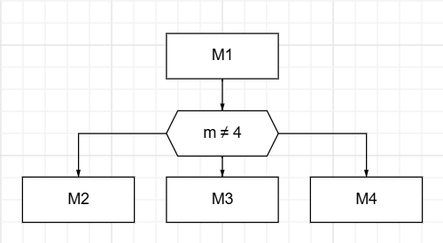

ПСЕВДОКОД :
НАЧАЛО
НАЧАЛО ЦИКЛА
ВВОД m
ПОКА m != 4
ПОВТОРЯТЬ
ЕСЛИ m = 1
ТО переходим к M2
ИЛИ ЕСЛИ m = 2
ТО переходим к M3
ИЛИ ЕСЛИ m = 3
ТО переходим к M4
ИНАЧЕ ВЫВОД : "Ошибка!"
КОНЕЦ ЦИКЛА
КОНЕЦ

Ответы на вопросы:
1.Парадигма программирования – это совокупность идей и понятий, определяющих стиль написания компьютерных программ (подход к программированию).
a) Императивное программирование:
- Структурное программирование;
- Объектно-ориентированное программирование;
b) Декларативное программирование:
- Функциональное программирование;
- Логическое программирование;
c) Визуальное программирование
2. Методология разработки программного обеспечения – совокупность методов, применяемых на различных стадиях жизненного цикла программного обеспечения.
- Структурирует работу команды
- Снижает риски проектов
- Повышает качество конечного продукта
- Обеспечивает соблюдение сроков и бюджета.
3.Императивное программирование:
Фокус: КАК решить задачу
Подход: описывает конкретные шаги для достижения результата
Аналогия: Кулинарный рецепт с пошаговыми инструкциями
Декларативное программирование:

Фокус: ЧТО мы хотим получить
Подход: описывает желаемый результат без указания шагов
Аналогия: Заказ в ресторане ("я хочу салат")
4 – 5. Структурное программирование – методология и технология разработки программных средств, основанная на трёх базовых конструкциях:
− следование;
− ветвление;
− цикл.
Цели структурного программирования:
− повысить надежность программ (улучшить структуру программы);
− создание понятной, читаемой программы, которая исполняется, тестируется, конфигурируется, сопровождается и модифицируется без участия автора (создание ПП).
Принципы разработки:
− программирование «сверху-вниз» (нисходящее программирование);
− модульное программирование с иерархическим упорядочением связей между модулями/подпрограммами «От общего к частному».
6. Технология структурного программирования базируется на следующих методах:
− нисходящее проектирование;
− пошаговое проектирование;
− структурное проектирование (программирование без goto);
− одновременное проектирование алгоритма и данных;
− модульное проектирование;
− модульное, нисходящее, пошаговое тестирование.
7. Модульное программирование – это организация программы как совокупности небольших независимых блоков, называемых модулями.
8. Функциональная декомпозиция задачи – разбиение большой задачи на ряд более мелких, функционально самостоятельных подзадач – модулей.
9. Модуль, основные характеристики:
− один вход и один выход (на вход программный модуль получает набор исходных данных, выполняет их обработку и возвращает набор выходных данных);
− функциональная завершенность (модуль выполняет набор определенных операций для реализации каждой отдельной функции, достаточных для завершения начатой обработки данных);
− логическая независимость (результат работы данного фрагмента программы не зависит от работы других модулей);
− слабые информационные связи с другими программными модулями (обмен информацией между отдельными модулями должен быть минимален);
− размер и сложность программного элемента должна быть в разумных рамках.
10. Технология модульного программирования базируется на следующих методах:
− методы нисходящего проектирования (назначение – декомпозиция большой задачи на меньшие так, чтобы каждую подзадачу можно было рассматривать независимо.);
− методы восходящего проектирования.

